Домашнее задание для 3 ДОП, от 27.04.26
- “Гармонические обороты: автентический, плагальный, полный” (закрепление темы).
Мы познакомились с видами гармонических оборотов и строили их в мажорных тональностях. Для закрепления темы учимся строить гармонические обороты в минорных тональностях. Нужно учесть очень важный момент, что доминантовый аккорд будет строится в гармоническом виде с повышенной VII ступенью.
Пример, построения в a-moll (гарм.):
Автентический оборот
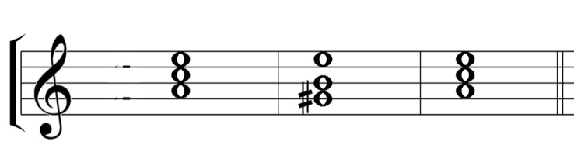
t53 D6 t53
Плагальный оборот
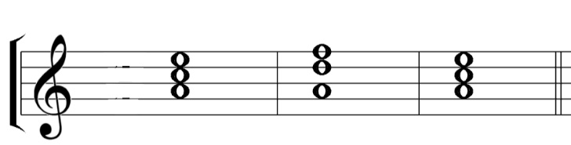
t53 s64 t53
Полный оборот
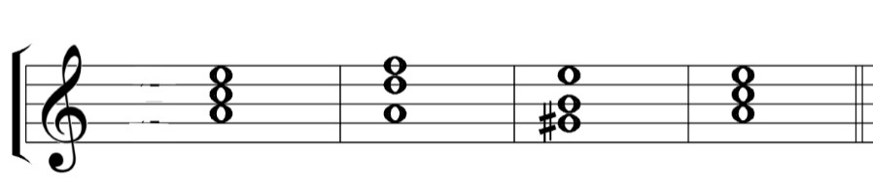
t53 s64 D6 t53

Письменно в нотной тетради постройте гармонические обороты в тональностях h-moll и g-moll, в гармоническом виде.
- Полный оборот в тональности C-dur.
Играйте упражнение на клавиатуре! Если есть дома фортепиано или синтезатор пробуйте петь и играть одновременно (см. прошлое д/з).
Домашнее задание для 3 ДОП, от 4.05.26
- Новая тема: “Разрешение D7”
Мы учились строить D7 в тональности. Вспомните, что в основном он состоит из неустойчивых ступеней, которые требуют разрешения.
Разрешение – это переход неустойчивых ступеней в устойчивые.
Схема разрешения D7:
IV - III
II - I
VII - I
V - I
Таким образом, D7 разрешается в неполное тоническое трезвучие T3 / t3 с утроенной I ступенью. Смотрите пример построения в классной работе.
Письменно в нотной тетради постройте D7 с разрешением в тональностях F-dur и d-moll (гарм.)
- Полный оборот в тональности C-dur (старое задание).
Повторяйте упражнение на клавиатуре. Если есть дома фортепиано или синтезатор пробуйте петь и играть одновременно.
